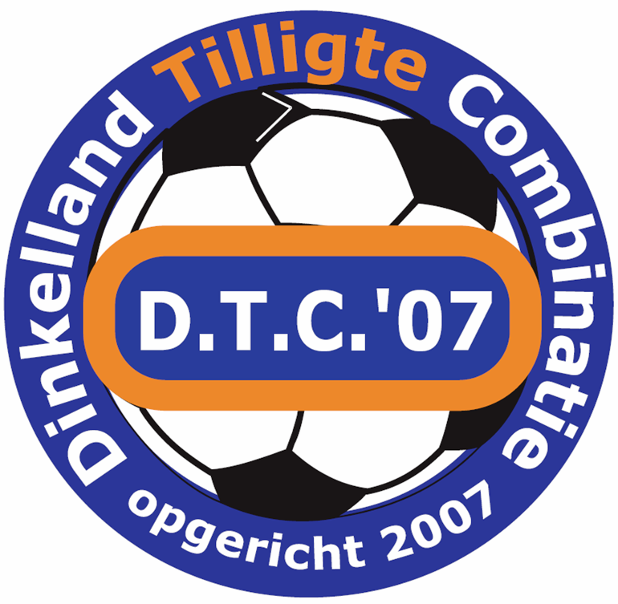
Secretariaat: M. Groeneveld
Email: secretariaat@dtc07.nl
Tel nr.: 06-13785635
Banknummer: NL08RABO01051.25.989

Dinkelland
Tilligte
Combinatie

Sportpark Lattrop Sportpark Tilligte Disseroltweg 9 Lattrop Westenveldweg 1 Tilligte
Tel. 0541-229356 Tel. 0541-221449

AANMELDINGSFORMULIER DTC’07 ‘Club van 50’

Plaats |  |  | Datum dd/mm/jjjj
Naam |  |  | Adres
Postcode |  |  | Woonplaats
Telefoon |  |  | Geb.datum dd/mm/jjjj
E-mailadres |  |  | IBAN
Legitimatienummer: Paspoort/Rijbewijs/ID-kaart
* doorhalen wat n.v.t. is

Dit formulier ingevuld inleveren bij:
De heer L. Potijk, ledenadministrateur DTC’07, leopotijk@outlook.com
Kraakenhof 22
7635 NT Lattrop

Geachte heer Potijk,

Hierbij meld ik mij aan als lid van de ‘Club van 50’ Het lidmaatschap duurt tot het einde van het verenigingsjaar en wordt ieder jaar automatisch verlengd. Opzegging dient uiterlijk 4 weken voorafgaande aan het eind van het verenigingsjaar te geschieden en wel schriftelijk of per mail bij de ledenadministrateur.
Het verenigingsjaar duurt van 1 Juli t/m 30 Juni.
Als ‘lid van de club 50’ mogen er maximaal 5 wedstrijden per seizoen worden gespeeld. Een ‘Club van 50’ lid is automatisch lid van de KNVB en heeft daarmee ook stemrecht bij DTC’07.

Bij ondertekening van onderstaand formulier wordt tevens akkoord gegaan met het privacy beleid van DTC’07, die te vinden is op de website www.dtc07.nl.

De verschuldigde contributie bedraagt € 12,50 per kwartaal.
Het contributiebedrag zal aan het begin van elk kwartaal automatisch van uw bankrekening worden afgeschreven.
Ondergetekende verleent hierbij tot wederopzegging machtiging aan DTC’07 om de geldende contributie af te schrijven van de bankrekening. Als ondergetekende het niet eens is met de afschrijving, kan hij/zij binnen 30 dagen de bank opdracht geven het bedrag terug te boeken.

Handtekening …………………….

